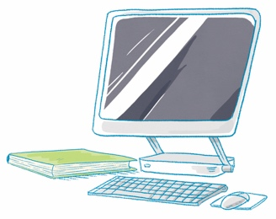
¿Y qué sucedió después?
Secuencia Piensa en los sucesos que ocurrieron en el artículo. Escribe los sucesos en el orden en que ocurrieron.
Título del artículo

Primero

Luego

Después

Por último

